Приложение 1
к Инструкции о порядке государственного учета, переноса воинских захоронений и захоронений жертв войн, регистрации захоронений иностранных военнослужащих на территории Республики Беларусь
и ведения автоматизированных банков данных

РЕСПУБЛИКА БЕЛАРУСЬ

ПАСПОРТ  воинского захоронения  (захоронения жертв войн) |  | 3365
 |  | (учетный номер)

1. Место и дата захоронения Могилевская область, Осиповичский район
(область, район, город,
Липенский с\с, аг.Липень, 1941-1944
сельсовет, населенный пункт, число, месяц, год)

2. Вид захоронения братская могила
3. Охранная зона (границы захоронения) вне кладбища 4,8х5 м
4. Краткое описание захоронения и его состояние В 1975 году установлен обелиск, в 1982 году – надгробная плита с текстом «Вечная память воинам и партизанам, павшим за свободу и независимость нашей Родины», нанесено 14 фамилий. Металлическая изгородь Состояние удовлетворительное

5. Количество захороненных:
Всего | В том числе по категориям |  |  |  |  |  |  |  | Из них |  | Приме-  чание
Всего | военнослужащих |  | участников сопротивления |  | военнопленных |  | жертв войн |  |  |  | Приме-  чание
Всего | изве-  стных | неиз-  вест-  ных | изве-  стных | неиз-  вест-  ных | изве-  стных | неиз-  вест-  ных | изве-  стных | неиз-  вест-  ных | изве-  стных | неиз-  вест-  ных | Приме-  чание
29 | 15 | 14 | - | - | - | - | - | - | 15 | 14 | Военнослужащих и партизан

6. Персональные сведения о захороненных:

№  п/п | Воинское звание | Фамилия | Собственное имя | Отчество (если таковое имеется) | Дата рождения | Дата гибели или смерти | Место первичного захоронения | Место службы | Место рожде-ния и при-зыва
 | См.приложение

7. Кто осуществляет уход за захоронением Липенский сельисполком, Липенский сельский Дом культуры

8. Фотоснимок захоронения |  | 9. Карта расположения
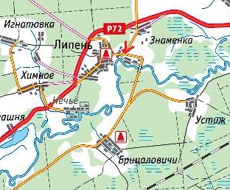
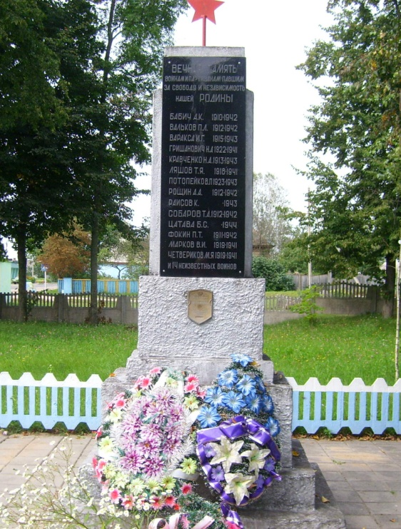

10. Дополнительная информация На балансе Липенского сельсовета Согласно распоряжению управления по увековечению внесены изменения от 28.12.2005 г. № 6/3-948. Дополнена фамилия партизана Рогачёва Александра Максимовича

Приложение к паспорту № 3365
6. Персональные сведения о захороненных:

№  п/п | Воинское звание | Фамилия | Собственное имя | Отчество (если таковое имеется) | Дата рождения | Дата гибели или смерти | Место первичного захоронения | Место службы | Место рожде-ния и при-зыва
1 | партизан | Бабич | Александр | Калистратович | 1910 | 10.1942
2 | партизан | Вальков | Пётр | Леонидович (Леонович) | 1912 (1914) | 10.1942
3 | Партизан  (младший сержант) | Варакса | Иван | Георгиевич | 1915 | 24.09.1943
4 | партизан | Гришанович | Игнатий | Александрович | 1922 | 1941
5 | партизан | Кравченко | Николай | Адамович | 1912 (1913) | 24.09.1943
6 | партизан | Ляшов | Тихон | Яковлевич | 1918 | 02.07.1941
7 | партизан | Потапейко | Владимир | Павлович | 1923 | 24.09.1943
8 | партизан | Рощин | Алексей | Андреевич | 1912 | 10.1942
9 | партизан | Раисов | Калим (Калин) |  |  | 24.09.1943
10 | партизан | Сюбарев (Сабаров) | Тимофей | Антонович | 1912 | 04.11.1942
11 | партизан | Цатава | Бухартий | Евтимович |  | 30.06.1944
12 | партизан | Фокин | Павел | Тимофеевич | 1911(1914,1917) | 25.11.1942
13 | партизан | Марков | В. | И. | 1919 | 1941
14 | партизан | Четвериков | М. | Я. | 1919 | 1942
15 | партизан | Рогачёв | Александр | Максимович |  | 07.07.1944

